## 爬虫计划-登录

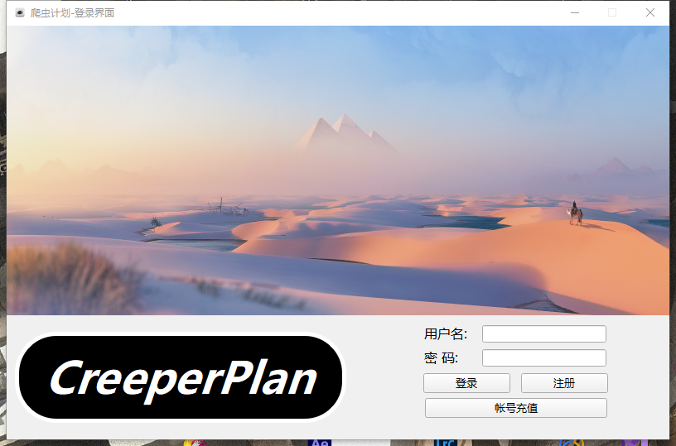

1. 注册帐号
2. 输入帐号密码进行登录

## 爬虫计划-主界面

1. 选择对应的webdrive驱动，要与浏览器版本相对应
2. 选择你选择的是edge驱动或者chrome驱动

edge驱动下载地址:[Microsoft Edge WebDriver - Microsoft Edge Developer](https://developer.microsoft.com/en-us/microsoft-edge/tools/webdriver/)

Chrome驱动下载地址:[ChromeDriver - WebDriver for Chrome - Downloads (chromium.org)](https://chromedriver.chromium.org/downloads)

1. 用户名或密码可以不输入，点击登录，会打开浏览器，查看下方日志等待操作完成
2. 帐号登录之后可以进行筛选
3. 点击按钮搜索页面搜索，等待操作完成
4. 输入要抓取的数据页数，点击 开始爬取 即可
5. 筛选的启用时间得先选择时间，再进行勾选
6. 爬取页数，是从当前网页的页数开始进行计算